《不走人蔘+保肝店》真享受五星君悅濟州島～海水溫泉汗蒸幕、英式森林小火車、騎駱駝體驗、跆拳武藝秀、濟州橘子園（贈送橘子試吃）、海女博物館、東邊松堂童話村、可口可樂觀海咖啡廳五天（入住國際五星君悅酒店１晚）【真航空.足玩五天】
道地美食饗宴:超級海鮮鍋（活章魚鮑魚蟹貝類蝦）.韓式綠茶人蔘雞.【北村家】豆腐鍋+營養石鍋飯+烤魚.黑毛豬+豬排+百匯吃到飽.濟州豚骨家～馬鈴薯燉豬骨湯.鮑魚粥+花卷.韓式炸醬麵+糖醋肉.鮮燉白帶魚+鮮烤白帶魚鮑魚鮮蝦炸物等
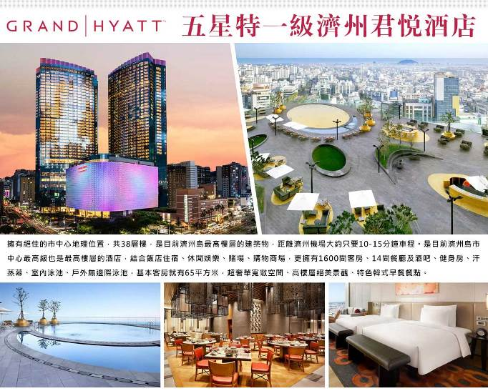
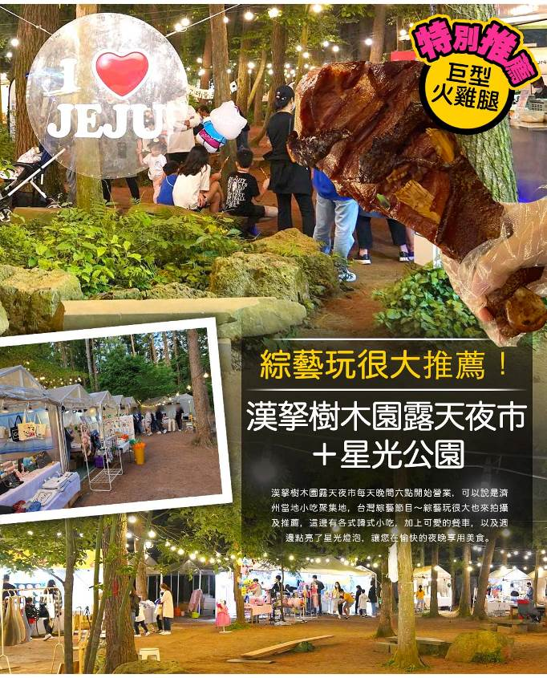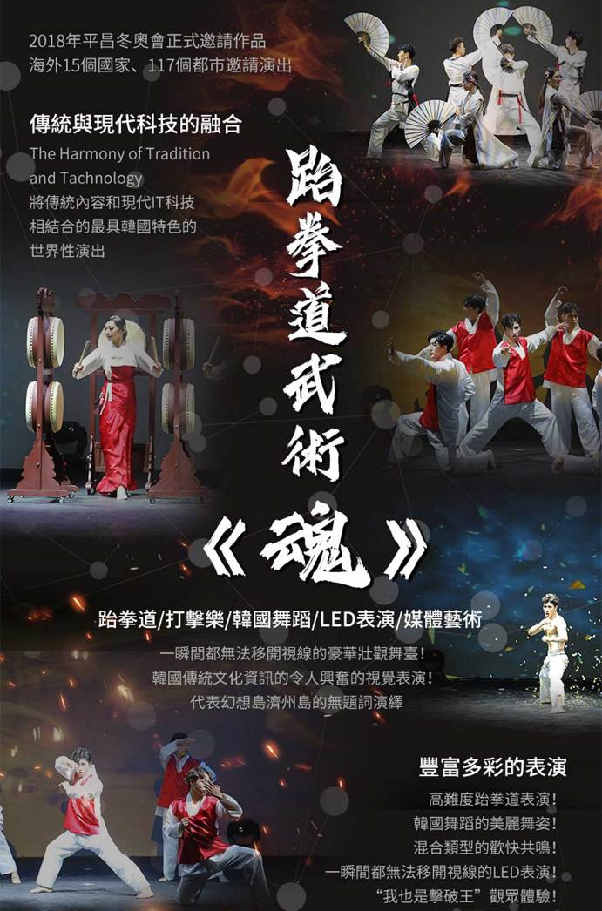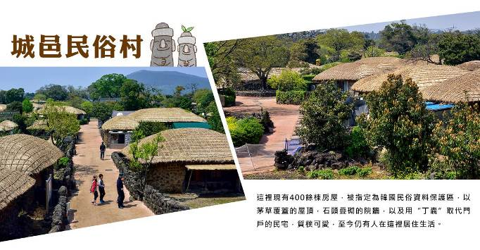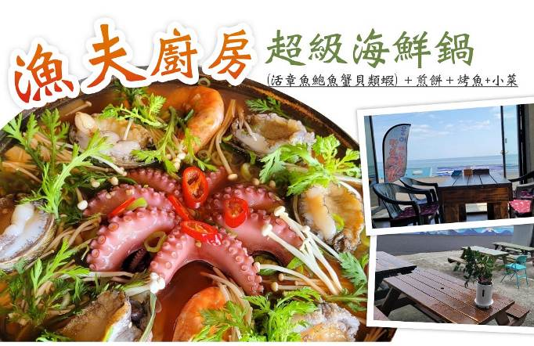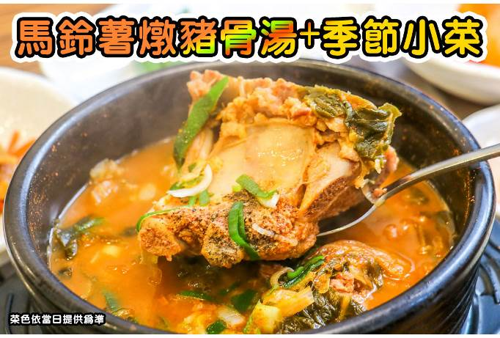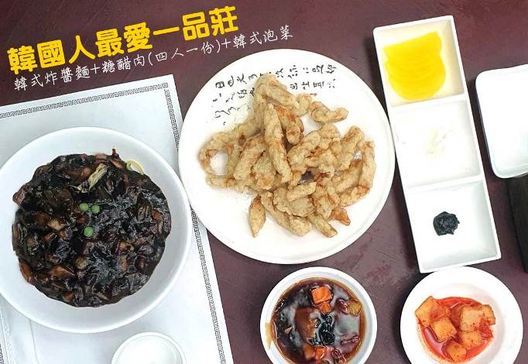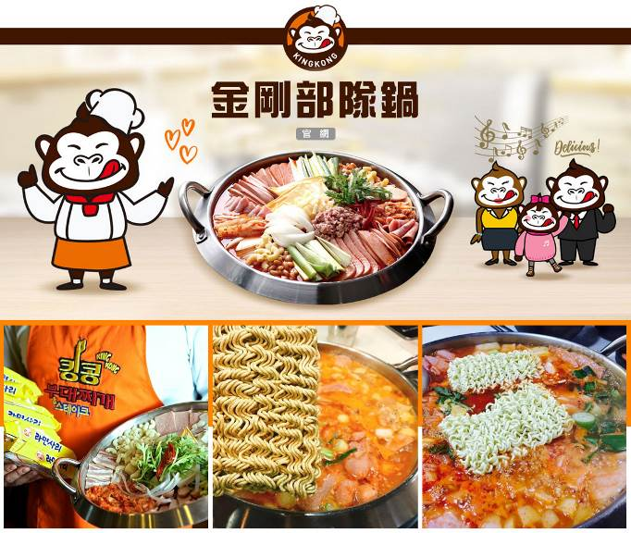
行程內容
第  1  天 | 桃園/濟州→海水溫泉汗蒸幕→龍頭巖→龍淵吊橋→牧官衙觀德亭→綜藝玩很大推薦～漢拏樹木園露天夜市+星光公園 TPE/CJU LJ764 02：50～06：05  【海洋能量三溫暖+汗蒸幕】濟州島特有的海水三溫暖+汗蒸幕，引進海水經過高溫殺菌再經由不同的溫度加溫，讓您身體吸收海洋的豐富礦質，讓您全身充滿海洋能量，消除一天的疲勞，讓身心倍感輕鬆愉快。汗蒸幕讓身體大量排汗，這時體內代謝的雜質也會隨之排出，有效促進血液循環、新陳代謝、養顏美容。  【龍頭岩】彷彿神話傳說中的一條巨龍，傳說中一條巨蛇盼望成龍，竟偷走了漢拏山神的珍珠，遭山神發現而變為石頭。  【龍淵吊橋】龍頭岩旁的美麗吊橋，正值櫻花季時兩旁可欣賞到美麗的櫻花，天然的兩側岩石及清流的河水造就美麗的風景，吊橋入口處還有可供情侶示愛的愛情仙人掌喔。  【濟州牧官衙】位於濟州市三徒2洞的史蹟第380號之濟州牧官衙，為朝鮮時代濟州道的政治、行政中心。官衙內包含主要設施東軒、內衙建築物等。觀德亭也指定為寶物第322號，是重要的遺蹟。濟州現存的建築中，就屬觀德亭歷史久遠。  【漢拏樹木園露天夜市】漢拏樹木園露天夜市每天晚間六點開始營業，可以說是濟州當地小吃聚集地，台灣綜藝節目～綜藝玩很大也來拍攝及推薦，這邊有各式韓式小吃，加上可愛的餐車，以及週邊點亮了星光燈泡，讓您在愉快的夜晚享用美食。註:夜市若遇天候因素或臨時休息日，則改由中央地下街替代，敬請見諒。
第  1  天 | 早餐：鮑魚粥+花卷+鷄蛋+季節小菜 中餐：★韓國超人氣推薦★ 金剛部隊鍋 （白飯、拉麵無限供應） 晚餐：濟州蔘雞莊～韓式綠茶人蔘雞+泡菜
第  1  天 | 住宿： Jeju in Hotel 或 SIMS HOTEL 或 BLACK SANDS HOTEL JEJU 或 Sunland Hotel 或同級
第  2  天 | Ecoland歐洲英式森林小火車→騎駱駝體驗→跆拳道秀→涉地可支（涉地岬）→西歸浦每日偶來市場→鳥島新緣橋《非常律師禹英禑》拍攝地  【Ecoland歐洲森林英式小火車】於2010年11月啟用，也是濟州島目前熱門的行程，全區瀰漫濃濃的歐洲童話風情共有五台英式小火車漫遊整個園區，是闔家出遊踏青或情侶散心最佳去處。  【濟州阿里郎『魂』跆拳武藝秀】劇名：跆拳武藝魂秀，劇情講述了武人太極為了守護千年王國—耽羅國而設立太極院，與惡勢力戰鬥，守護耽羅國。在濟州島的傳說中加入了喜劇和浪漫故事。宗旨是透過與惡勢力的對決，從人類內心引出和平與自由的意志。韓國標誌性象徵歌曲《阿里郎》也會帶來强烈的反響。跆拳道與精彩的表演相結合，從剛開始學跆拳道的孩子到不懂跆拳道的外國人，都可以盡情享受。特別是跆拳道動作中的擊破示範，更是精彩絕倫。每當成功擊破超過成人身高的踢腳時，觀眾都會爆發出歡呼聲。也有觀眾親自登上舞臺參與跆拳道表演的時間，因此無論從教育角度還是體驗旅行都非常適合。  【涉地可支（涉地岬）】「涉地」是這一地區古代時的名稱，「可支」是濟州島方言，指如鼻端模樣尖尖突出的地形。特別是一到春天此地的油菜花與燦爛金黃的陽光、湛藍的海洋相互輝映。遼闊平緩的可支山坡上有名為俠子煙臺，由石頭搭成的烽燧臺，呈正方形，相對而言保存著原貌。烽燧臺東北方立著的山峰，又名紅岳，是由紅色火山灰所構成的山岳（寄生火山）。山頂有著白色燈塔，紅色的泥土、蔚藍的天空與大海，呈現充滿異國風情的美景。登上燈塔憑欄眺望，令人讚嘆不已的海岸絕景，就在眼前徐徐開展。
第  2  天 | 早餐：飯店內早餐 中餐：一品莊～韓式炸醬麵+糖醋肉（四人一份）+韓式泡菜 晚餐：【北村家】豆腐鍋+營養石鍋飯+烤魚+季節小菜
第  2  天 | 住宿： Jeju in Hotel 或 SIMS HOTEL 或 BLACK SANDS HOTEL JEJU 或 Sunland Hotel 或同級
第  3  天 | 山茶花之丘（春季：櫻花、山茶花、杜鵑花；夏季：繡球花、麥門冬、梔子花；秋季：菊花、山茶花、粉紅亂子草；冬季：山茶花）→城邑民俗村【品嚐蜂蜜茶或五味子茶】→濟州橘子園（贈送橘子試吃+採橘子每人5顆）→韓國文化體驗【韓國紫菜飯卷DIY、韓服體驗】  【山茶花之丘Camellia Hill】位於西歸浦市安德面上倉里，面積達172,000平方公尺的Camellia Hill擁有世界上最大的山茶花、花期最早的山茶花，以及散發香味的山茶花，共計有500多種、6000多株的山茶花樹聚集在此。Camellia Hill除了山茶花外，還種植了椰子樹等各種造型樹，為一造景樹木園。註：特此提醒各位貴賓，因全球氣侯異變、自然生態難以準確評估，花園內花種類繁多花季皆不同，若花況未能如您所期待還請見諒。  【橘子園採橘子】濟州島盛產橘子，來到濟州島千萬不能錯過。  【韓流文化體驗（韓式飯捲DIY+傳統韓服體驗）】體驗製作韓式紫菜包飯，另安排親自穿著傳統韓服，韓服的線條兼具曲線與直線之美，您可拿著相機隨意拍攝，留下永恆回憶。
第  3  天 | 早餐：飯店內早餐 中餐：濟州私廚～黑毛豬+豬排+百匯吃到飽（贈每桌一份鮑魚+鮮蝦） 晚餐：鮮燉白帶魚+鮮烤白帶魚鮑魚鮮蝦炸物+海膽海帶湯+烤魚+小菜
第  3  天 | 住宿： Jeju in Hotel 或 SIMS HOTEL 或 BLACK SANDS HOTEL JEJU 或 Sunland Hotel 或同級
第  4  天 | 觀音寺（非常律師拍攝地）→精裝彩妝坊→東門傳統市場/夜市（食尚玩家推薦、美食大探索）→GRAND HYATT五星飯店使用設施（室外無邊際游泳池+休閒躺椅+室內游泳池+健身房+兒童游樂中心+韓式潮流購物街）  【觀音寺】相傳是高麗時代（AD 918～1392）以前的新羅國時代（BC 476～ AD1005）所建立的寺院，但確實的創建者及創建年代已不可考，現在的觀音寺是比丘尼安逢麗觀法師在1912年重建的，經1964年補修後才呈現現在大韓佛教曹溪宗第23教區本寺雄壯的模樣。  【彩妝店】相信愛美的朋友們可以在這裡挑選到最新款、最HITO的彩妝品及保養品，讓辛苦的上班族及學生族群在忙碌生活中，ㄧ樣可以打造出時尚美妝，讓您永遠跟上時代潮流尖端。  【東門傳統市場】1945年光復以後，濟州東門市場正式形成，是未來濟州商圈的中心地。東門市場保留著傳統市集的特點，與大型超市相比，商品種類繁多，價格低廉，且能少量購買。  【東門夜市】在2018年3月30日正式營業，屬於室內型夜市，即使下雨天也能開心逛目前共有30幾個攤販，主要為韓國人氣的街頭小食與甜品，包括柑橘炸蝦、黑豬肉五花肉卷、串燒和炸雞等營業至晚上12點，不止旅客眾多，連當地人也有不少前來嚐鮮打卡呢。  【頂級五星君悅酒店GRAND HYATT】位於濟州城市之心的地標性雙子建築綜合度假區，渡假區內1,600間客房極具現代設計感、設施設備的雅緻舒適客房及匯集美食、購物、娛樂於一身的君悅酒店躍身成為濟州新地標。
第  4  天 | 早餐：飯店內早餐 中餐：漁夫廚房～超級海鮮鍋（活章魚鮑魚蟹貝類蝦）＋煎餅＋烤魚+小菜 晚餐：發放韓幣6000
第  4  天 | 住宿： GRAND HYATT 或同級
第  5  天 | 神奇之路（奇幻山坡）→海女博物館→東邊松堂童話村+濟州最大星巴克（飲料自理）→七星洞時尚街→韓國超市巡禮→濟州/桃園 CJU/TPE LJ763 22：15～23：50  【神奇之路】這條路是一段斜坡路，放在路面上的空罐都會沿著上波方向迅速滑動，拉開手閘的汽車也會自動沿上坡行進，其實這是一種錯覺現象。  【七星路】濟州著名的購物街，是一條有會發光的星光帶組成的超長購物街，裡面坐落很多品牌購物店，東西琳瑯滿目，滿足你的購物慾望。
第  5  天 | 早餐：飯店內用國際自助早餐 中餐：★人氣美食★ 濟州豚骨家～馬鈴薯燉豬骨湯+季節小菜+米飯 晚餐：發放韓幣6000
第  5  天 | 住宿： 溫暖的家

注意事項
《成團人數》
- 本行程最低出團人數16人以上（含），最多為42人以下（含），台灣地區將派遣合格領隊隨行服務。
《行程費用不包含以下項目》
- 售價不含全程領隊、導遊及司機之服務費，每人每日300元台幣。
- 個人新辦護照費用。
- 旅遊平安保險及旅遊不便險。
- 若於韓國確診時之隔離飯店及相關車資等費用。
- 返台檢疫要求之檢測、隔離飯店及相關車資等費用。
- 純係私人之消費：如行李超重費、自購商品、飲料酒類、洗衣、電話、電報及私人交通費。
- 若為一位大人 或 一位大人帶一位嬰兒報名參加，或需求單人入住一間房，需加收單房差。
- 一經確認後如個人因素取消或被拒絕入境韓國，將無法申請退費。
- 團體旅責險不包含當地染疫後的所有醫療費用。
《航空注意事項》
- 此團型使用團體機位，航班不可指定、不可延回、不可更改進出點、不可指定座位。
- 若需指定航班，建議改訂個人機票，以確保訂到您所需之航班，加價幅度依各航空公司之規定，另外提供報價。
- 航空公司保留航班時間調整及變更之權利。
- 此航班包含手提行李10公斤來回，拖運行李20公斤來回。
- 請務必於起飛前3小時抵達機場辦理登機手續，逾時關櫃旅客需自行負責。
- 航空關櫃時間為起飛前45分鐘，逾時未能辦妥登機手續敬請自行負責。
《參團須知與相關提醒》
- 以上行程僅供參考，正確之行程內容、班機時間、降落城市及住宿飯店，請以行前說明會資料為準。
- 團體若為特殊拜會團、會議參展團、學生團體，不適用於本行程之報價，需另行報價。
- 本行程恕不接受韓籍旅客及其家屬參團;當地參團須提供來回電子機票，恕不接受於韓國打工度假及工作者參團。
- 特殊規定如下：參加本行程若逢以下條件限定，費用需另計：
A.此行程報價限持中華民國護照散客參團適用，整組包團、參展團、會議團、學生團等特殊團體需另行估價，詳情請洽詢您的服務人員。旅客若提供或隱瞞不實資料經查明屬實，本公司有權拒收訂單，此為維護雙方誠信及旅遊品質，造成不便之處，敬請見諒。
B.學生及外籍人士（不含韓國籍），單持一本外國護照者，每人需加收NTD6,500元。
C.單筆訂單不足24歲及65歲以上報名人數不可超過半數，若超過半數則價格另議～請洽業務人員。
D.此行程報價僅適用於正常之散客報名，如遇特殊團體則團費需另計～請洽業務人員。
- 本行程設定為團體旅遊行程，故為顧及旅客於出遊期間之人身安全及相關問題，於旅遊行程期間，恕無法接受脫隊之要求；若因此而無法滿足您的旅遊需求，建議您另行選購團體自由行或航空公司套裝自由行，不便之處，尚祈鑒諒。亦不接受單幫客，僅能接受持台灣護照之旅客參團，持非台灣護照者，請洽業務人員另行報價確認。
- 本團體行程景點若客人不參加者，視為自動棄權，恕無法退費，本產品報價中所含景點門票等均按旅行社扣價核算，旅客不再享受其他折扣與優惠，亦不另行退還差價。
- 為考量旅客自身之旅遊安全並顧及同團其它團員之旅遊權益，年滿70以上及行動不便者之貴賓須有同行家人，方始接受報名，不便之處，尚祈鑑諒。
- 韓國因響應環保減少廢氣、汽機車、大型車停車超過3分鐘即須熄火關閉引擎，否則將會記點罰款，故司機會等客人上車後再開引擎及空調，請見諒！
為維護旅遊品質及貴賓權益，在不變更行程內容前提下，將會綜合當地實際食、宿、交通等情況，為貴賓們調整並妥善安排旅遊行程順序，實際安排依行前說明會資料為準；旅遊期間若遇塞車、天災等不可抗力之因素影響，將以行程安全順暢為考量，斟酌調整餐食及旅遊行程，請貴賓們諒解。

